Câu 47: [2H3-3.8-4] (ĐỀ THAM KHẢO BGD&ĐT NĂM 2017) Trong không gian với hệ tọa độ cho mặt phẳng và mặt cầu Giả sử và sao cho cùng phương với vectơ và khoảng cách giữa và lớn nhất. Tính
A. B. C. D.
Lời giải
Chọn C
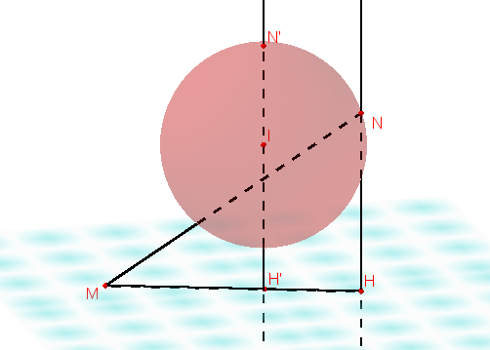
Mặt phẳng có vtpt . Mặt cầu có tâm và bán kính . Nhận thấy rằng góc giữa và bằng . Vì nên không cắt .
Gọi là hình chiếu của lên thì và nên lớn nhất khi và chỉ khi lớn nhất. Điều này xảy ra khi và với là giao điểm của đường thẳng qua , vuông góc và là hình chiếu của lên
Lúc đó và .
Câu 46: [2H3-2.8-4] (MĐ 105 BGD&ĐT NĂM 2017) Trong không gian với hệ tọa độ , cho hai điểm và mặt cầu . Mặt phẳng đi qua và cắt theo giao tuyến là đường tròn có bán kính nhỏ nhất. Tính
A. B. C. D.
Lời giải
Chọn A
Mặt cầu có tâm và bán kính
Ta có
Bán kính của đường tròn giao tuyến là
Bán kính của đường tròn giao tuyến nhỏ nhất khi và chỉ khi lớn nhất
Ta có
Xét
Bảng biến thiên
Vậy lớn nhất bằng khi và chỉ khi .
Câu 46: [2H3-3.7-4] (MÃ ĐỀ 110 BGD&ĐT NĂM 2017) Trong không gian với hệ tọa độ , cho hai điểm và và mặt phẳng . Xét đường thẳng thay đổi thuộc và đi qua , gọi là hình chiếu vuông góc của trên . Biết rằng khi thay đổi thì thuộc một đường tròn cố định. Tính bán kính của đường tròn đó.
A. B. C. D.
Lời giải
Chọn B
Gọi là trung điểm của
Gọi là mặt cầu có tâm và bán kính
Ta có . Mặt khác nên
Bán kính của đường tròn là .
Câu 47: [2H3-1.3-4] (MÃ ĐỀ 123 BGD&DT NĂM 2017) Trong không gian với hệ tọa độ , cho mặt cầu , điểm và mặt phẳng . Gọi là đường thẳng đi qua , thuộc (P) và cắt tại 2 điểm sao cho nhỏ nhất. Biết rằng có một vectơ chỉ phương là , tính .
A. B. C. D.
Lời giải
Chọn B
Nhận thấy điểm nằm bên trong mặt cầu . Để nhỏ nhất khi lớn nhất. Ta thấy . Dấu ‘=’ xảy ra khi .
Suy ra và nên
Suy ra .
Câu 48: [2H3-2.7-4] (ĐỀ THAM KHẢO BGD & ĐT 2018) Trong không gian , cho ba điểm , và . Gọi là mặt cầu có tâm , bán kính bằng ; và là hai mặt cầu có tâm lần lượt là, và bán kính đều bằng . Hỏi có bao nhiêu mặt phẳng tiếp xúc với cả ba mặt cầu , , .
A. B. C. D.
Lời giải
Chọn B
Gọi phương trình mặt phẳng tiếp xúc với cả ba mặt cầu đã cho có phương trình là: ( đk: ).
Khi đó ta có hệ điều kiện sau:
.
Khi đó ta có:
.
với thì ta có do đó có 3 mặt phẳng.
Với thì ta có
do đó có 4 mặt phẳng thỏa mãn bài toán.Vậy có mặt phẳng thỏa mãn bài toán.
Câu 39. [2H3-3.4-4] (MĐ 103 BGD&ĐT NĂM 2017-2018) Trong không gian , cho đường thẳng Gọi là đường thẳng đi qua điểm và có vectơ chỉ phương Đường phân giác của góc nhọn tạo bởi và có phương trình là
A. B. C. D.
Lời giải
Chọn B
Đường thẳng đi qua và có VTCP .
Ta có
Đường phân giác của góc nhọn tạo bởi và có VTCP: .
Phương trình đường thẳng cần tìm là
Câu 46. [2H3-2.7-4] (MĐ 103 BGD&ĐT NĂM 2017-2018) Trong không gian , cho mặt cầu và điểm . Xét các điểm thuộc sao cho đường thẳng tiếp xúc với , luôn thuộc mặt phẳng có phương trình là
A. B.
C. D.
Lời giải
Chọn B
Dễ thấy nằm ngoài mặt cầu . Tâm mặt cầu là .
Đường thẳng tiếp xúc với
.
Câu 41: [2H3-4.1-4] (Mã đề 104 BGD&ĐT NĂM 2018) Trong không gian , cho mặt cầu có tâm và đi qua điểm . Xét các điểm , , thuộc sao cho , , đôi một vuông góc với nhau. Thể tích của khối tứ diện có giá trị lớn nhất bằng
A. B. C. D.
Lời giải
Chọn C
Đặt: , , .
Ta có:
• .
• .
AD BĐT Cosi: .
.
Câu 49: [2H3-3.7-4] (Mã đề 104 BGD&ĐT NĂM 2018) Trong không gian Oxyz, cho mặt cầu và điểm Xét các điểm M thuộc sao cho đường thẳng AM tiếp xúc với M luôn thuộc một mặt phẳng cố định có phương trình là
A. B.
C. D.
Lời giải
Chọn A
có tâm bán kính
, tính được .
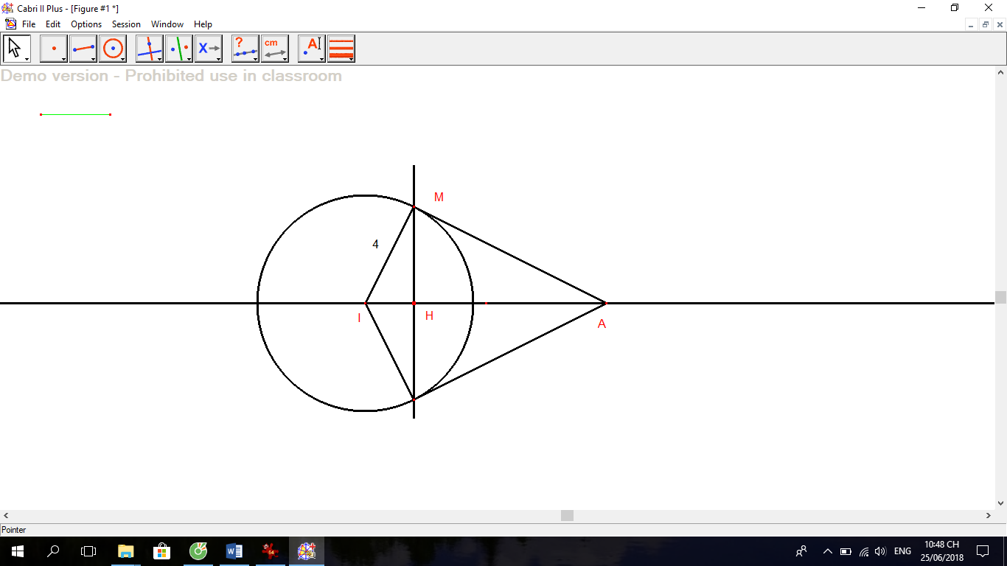
Mặt phẳng cố định đi qua điểm H là hình chiếu của M xuống IA và nhận làm vectơ pháp tuyến.
Do hai tam giác MHI và AMI đồng dạng nên tính được , từ đó tính được tìm được
Mặt phẳng cần tìm có phương trình là:

